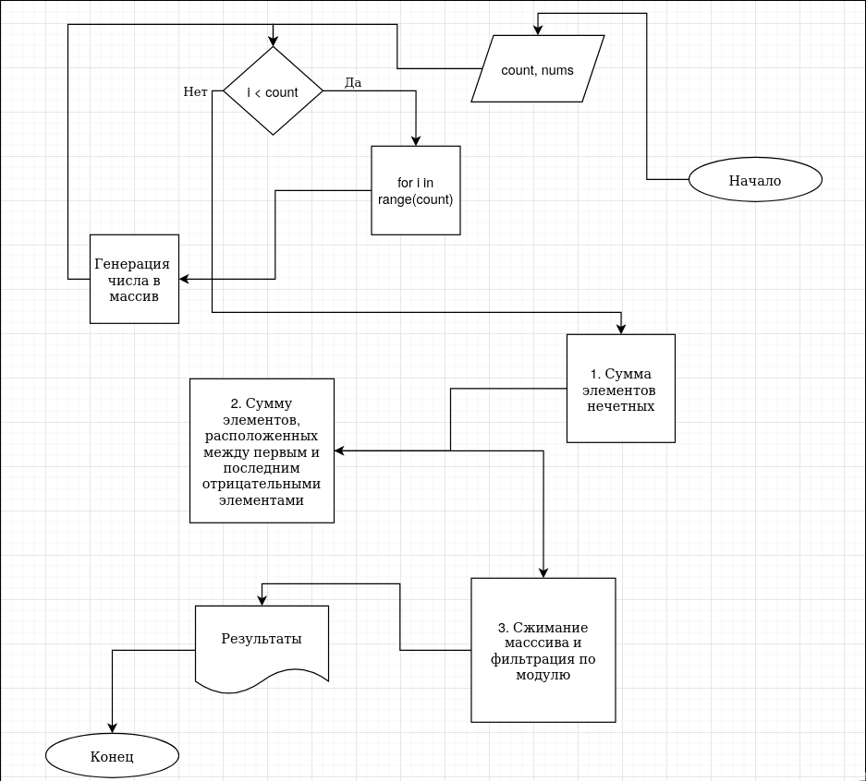

**№ 5 Программный ко**

|  |  |
| --- | --- |
| dada | 31 |
| dada | 31231 |

